西北农林科技大学信息工程学院实验报告
课程 操作系统 学院 信息工程学院 专业年级 学号 姓名
周次 交报告时间 成绩

实习一 进程调度 任务一
- 实习目的
通过简单的代码了解并实现基础进程调度
- 实习内容
- 阅读下面源代码，完善程序中填空处内容。
- 阅读代码，写出调度算法、算法流程图和程序功能。
- 解释数据结构PCB的定义和作用。
- 为main()写出每行的注释。
- 调试并运行代码，写出结果。
- 实习任务及完成情况
- 阅读下面源代码，完善程序中填空处内容。
#include "stdio.h"
#include <stdlib.h>
#include <conio.h>
#define getpch(type) (type*)malloc(sizeof(type))
#define NULL 0
struct pcb { /* 定义进程控制块PCB */
char name[10];
char state;
int super;
int ntime;
int rtime;
struct pcb* link;
}*ready=NULL,*p;
typedef struct pcb PCB;

sort() /* 建立对进程进行优先级排列函数*/
{
PCB *first, *second;
int insert=0;
if((ready==NULL)||((p->super)>(ready->super))) /*1 若当前运行队列为空或就绪队列中进程的优先级大于运行中进程的优先级 ,将就绪队列中优先级最大的进程插入运行队列 */
{
p->link=ready;
ready=p;
}
else /* 进程比较优先级,插入适当的位置中*/
{
first=ready;
second=first->link;
while(second!=NULL)
{
if((p->super)>(second->super)) /*若插入进程比当前进程优先数大,*/
{ /*插入到当前进程前面*/
p->link=second;
first->link=p;
second=NULL;
insert=1;
}

else /* 插入进程优先数最低,则插入到队尾*/
{
2 first = first -> link ;
second=second->link;
}
}
if(insert==0) first->link=p;
}
}

input() /* 建立进程控制块函数*/
{
int i,num;
clrscr(); /*清屏*/
printf("\n 请输入进程号?");
scanf("%d",&num);
for(i=0;i<num;i++)
{
printf("\n 进程号No.%d:\n",i);
p=getpch(PCB);
printf("\n 输入进程名:");
scanf("%s",p->name);
printf("\n 输入进程优先数:");
scanf("%d",&p->super);
printf("\n 输入进程运行时间:");
scanf("%d",&p->ntime);
printf("\n");
p->rtime=0;p->state='w';
p->link=NULL;
sort(); /* 调用sort函数*/
}
}
int space()
{
int l=0; PCB* pr=ready;
while(pr!=NULL)
{
l++;
pr=pr->link;
}
return(l);
}
disp(PCB * pr) /*建立进程显示函数,用于显示当前进程*/
{
printf("\n qname \t state \t super \t ndtime \t runtime \n");
printf("|%s\t",pr->name);
printf("|%c\t",pr->state);
printf("|%d\t",pr->super);
printf("|%d\t",pr->ntime);
printf("|%d\t",pr->rtime);
printf("\n");
}

check() /* 建立进程查看函数 */
{
PCB* pr;
printf("\n **** 当前正在运行的进程是:%s",p->name); /*显示当前运行进程*/
disp(p);
pr=ready;
printf("\n ****当前就绪队列状态为:\n"); /*显示就绪队列状态*/
while(pr!=NULL)
{
disp(pr);
pr=pr->link;
}
}
destroy() /*建立进程撤消函数(进程运行结束,撤消进程)*/
{
printf("\n 进程 [%s] 已完成.\n",p->name);
free(p);
}
running() /* 建立进程就绪函数(进程运行时间到,置就绪状态*/
{
(p->rtime)++;
if(p->rtime==p->ntime)
destroy(); /* 调用destroy函数*/
else
{
(p->super)--;
p->state='w';
sort(); /*调用sort函数*/
}
}
main() /*主函数*/
{
int len,h=0;
char ch;
input();
len=space();
while((len!=0)&&(ready!=NULL))
{
ch=getchar();
h++;
printf("\n The execute number:%d \n",h);
p=ready;
ready=p->link;
p->link=NULL;
p->state='R';
check();
running();
printf("\n 按任一键继续......");
ch=getchar();
}
printf("\n\n 进程已经完成.\n");
ch=getchar();
}
- 阅读代码，写出调度算法、算法流程图和程序功能。
该代码实现的调度算法为非抢占式优先级调度算法，预先输入每个进程的优先级，每次优先运行优先级最高的进程，并将运行的进程的优先级减1，直到所有进程运行结束。
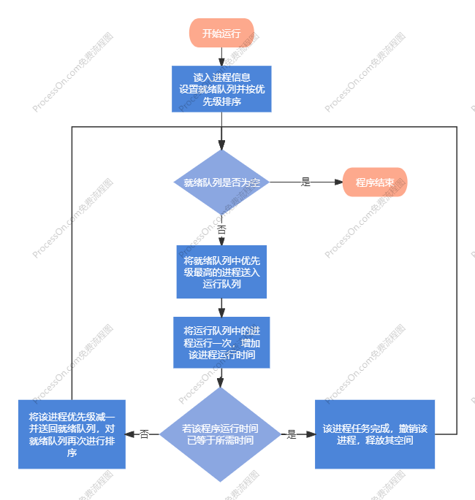
程序实现了该调度算法中对进程的选择策略，模拟了输入，选择，运行等环节，体现了该调度算法的思想
- 解释数据结构PCB的定义和作用。
在该程序中数据结构PCB相当于模拟了操作系统中为每个进程专门定义的进程控制块，作为独立运行基本单位标志，在随着进程的创建而创建，进程的销毁而销毁。PCB中存储了进程的诸多信息，如名称，状态，优先度等。
- 为main()写出每行的注释。

main() /*主函数*/
{
int len,h=0; /*定义len和h，分别用于存储剩余总进程数和记录总运行次数*/
char ch;
input(); /*调用input函数，读入进程信息*/
len = space(); /*调用space函数，读入的进程总数*/
while((len!=0)&&(ready!=NULL))/*当剩余进程数不为零且运行队列不为空*/
{
ch=getchar();
h++; /*代表执行一次，总执行次数增加*/
printf("\n The execute number:%d \n",h); /*输出当前总执行次数*/
p=ready; /*让p变为ready指向的进程，即让当前就绪队列中优先级最高的进程进入
运行队列*/
ready=p->link; /*在就绪队列中删去将刚刚进入运行队列的进程，避免重复*/
p->link=NULL; /*将进入运行队列中的进程指向下一个进程的指针指向null*/
p->state='R'; /*将运行队列中进程的状态置为R，即运行中*/
check(); /*调用check，输入运行队列和就绪队列的状态*/
running(); /*运行运行队列中的进程一次，将其优先度减一，状态置为W，并对所有进程
按优先度降序排列，即寻找优先度最高的进程*/
printf("\n 按任一键继续......");
ch=getchar();
}
printf("\n\n 进程已经完成.\n");
ch=getchar();
return 0;
}
- 调试并运行代码，写出结果。
输入5个进程的信息

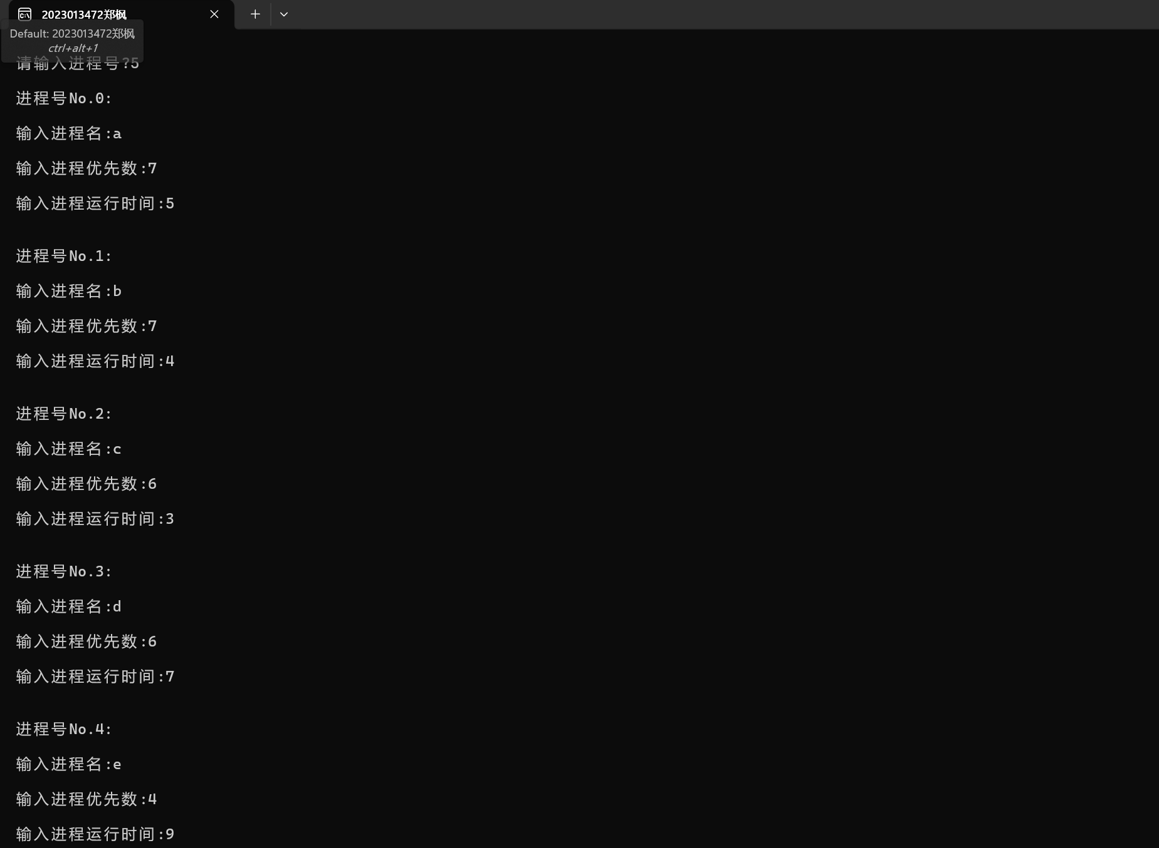

进程运行

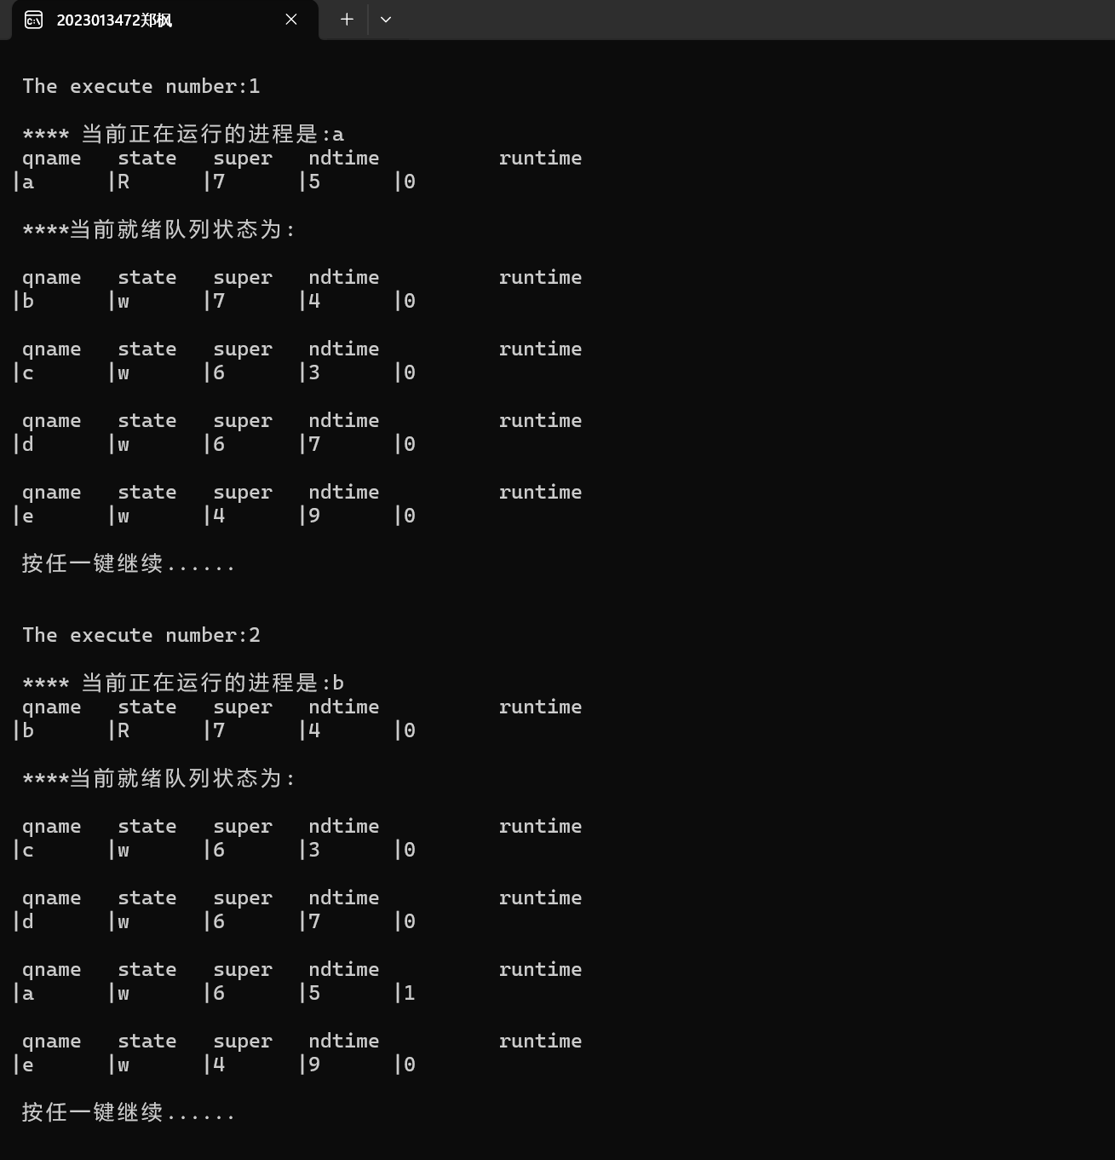

所有进程运行结束

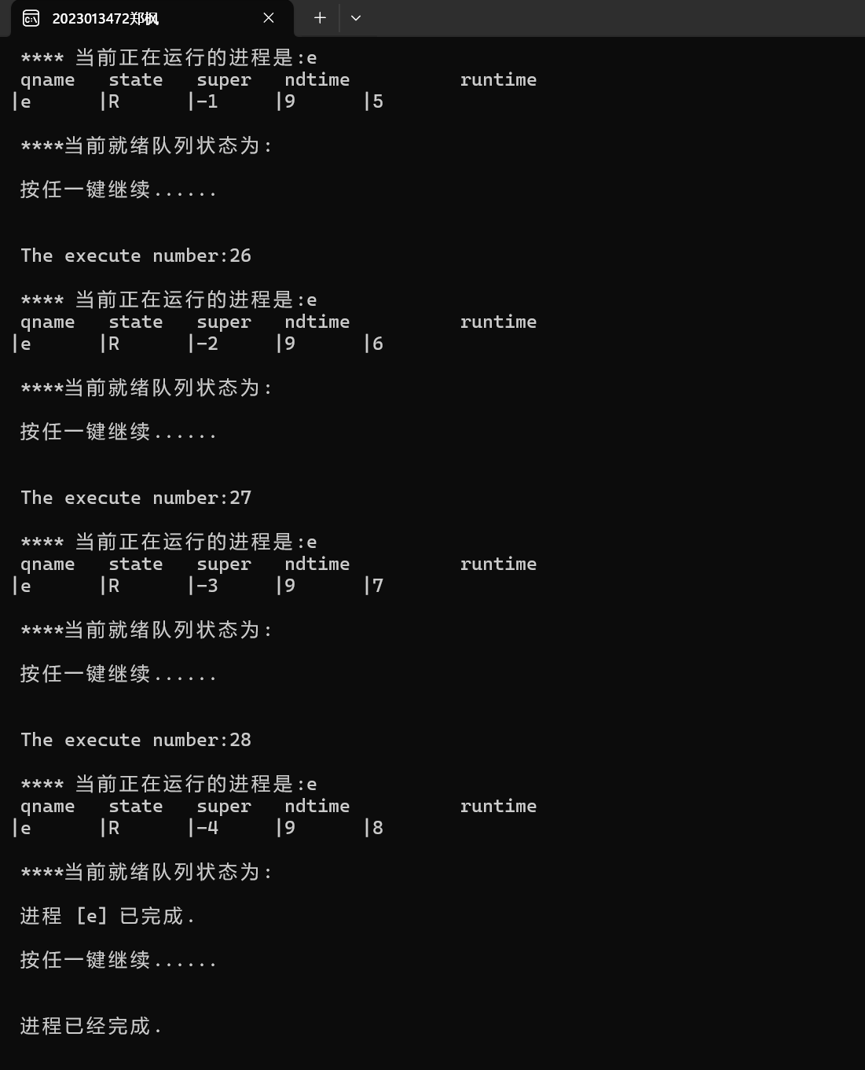

- 实习总结
本任务主要内容是在完成代码的基础上理解代码内容和运作流程。代码主要实现的功能是以动态优先级为排序算法的简单进程调度系统，进程每运行一次其优先级减一，每次选取优先级最高的进程运行，并增加了简单的可视化与信息提示功能。

